UNIVERSIDADE POSITIVO
ANÁLISE E DESENVOLVIMENTO DE SISTEMAS – NOITE

Fellipe Augusto e Luiz Feliphe

BYTENOVA: PORTAL DE TECNOLOGIA
Documentação do projeto de Desenvolvimento Front-End para Web

Documentação apresentada à disciplina de Desenvolvimento Front-End para Web (aula DFEW.08, Projeto Front-End para Web), sob orientação do Prof. Fabricio Olivo.

Curitiba – PR
2026

SUMÁRIO
1 INTRODUÇÃO 4
2 TEMA ESCOLHIDO 4
3 JUSTIFICATIVA 4
4 OBJETIVOS 5
4.1 Objetivo geral 5
4.2 Objetivos específicos 5
5 PÚBLICO-ALVO 5
6 FERRAMENTAS E SOFTWARES UTILIZADOS 6
7 LINGUAGENS E TECNOLOGIAS UTILIZADAS 6
8 SITES DE REFERÊNCIA E INSPIRAÇÃO 6
9 ESTUDO DE EXPERIÊNCIA DO USUÁRIO (UX) 7
10 ESTUDO DE INTERFACE DO USUÁRIO (UI) 7
11 USABILIDADE 8
12 PALETA DE CORES 9
13 TIPOGRAFIA 9
14 MAPA DO SITE (SITEMAP) 10
15 TELAS DESENVOLVIDAS 10
15.1 Telas em celular 18
16 USO DE HTML, CSS, FLEXBOX, GRID E BOOTSTRAP 22
17.1 HTML5 semântico 22
17.2 CSS: seletores e escopos 22
17.3 Flexbox e CSS Grid 23
17.4 Bootstrap 5 23
18 APLICAÇÕES DE JAVASCRIPT NAS PÁGINAS 24
18.1 As quatro estruturas básicas de programação 25
18.2 Eventos e DOM 25
18.3 localStorage 25
19 RESPONSIVIDADE E TESTES 26
19.1 Testes automatizados executados 26
19.2 Testes manuais da equipe 26
20 DIVISÃO DAS TAREFAS ENTRE OS INTEGRANTES 27
21 DIFICULDADES ENCONTRADAS E SOLUÇÕES 27
22 VERSIONAMENTO E PUBLICAÇÃO NO GITHUB 28
23 CONCLUSÃO 28
REFERÊNCIAS 29

1 INTRODUÇÃO
Este documento descreve o ByteNova, um portal de tecnologia desenvolvido em dupla como projeto da disciplina de Desenvolvimento Front-End para Web, da Universidade Positivo. O site reúne computadores, periféricos, componentes de PC e celulares em uma experiência parecida com a de uma loja moderna, com catálogo por categoria, comparador de produtos, ofertas e lista de favoritos.
O projeto foi construído com HTML5, CSS3, JavaScript puro e Bootstrap 5, conforme a proposta do professor. Ele possui 10 páginas navegáveis entre si, adapta-se a telas de celular e de computador, funciona offline a partir do arquivo index.html e guarda os produtos favoritos do usuário com localStorage. O texto a seguir apresenta o tema, os objetivos, as escolhas de design, a estrutura do código, as telas desenvolvidas e as aplicações de JavaScript.

2 TEMA ESCOLHIDO
O tema é Tecnologia e Informática, com foco em computadores, periféricos, celulares, componentes de PC, comparação de produtos, ofertas e conteúdo educativo. O site funciona como um portal que combina informação e vitrine: o visitante conhece os produtos, filtra por perfil de uso, compara especificações em uma tabela e salva os itens de que mais gostou.
O nome ByteNova e a identidade visual foram criados pela equipe para este projeto. Os produtos (por exemplo, NovaBook 14 Air e Mouse Orbit M3) e as ilustrações são originais e não reproduzem nenhuma marca ou imagem de terceiros.

3 JUSTIFICATIVA
Tecnologia é um assunto presente no dia a dia de estudantes e profissionais, e escolher um equipamento exige comparar várias informações técnicas. Um portal que organize essas informações com clareza permite praticar, em um contexto realista, os conteúdos da disciplina: estrutura semântica, estilização, layout responsivo, formulários, tabelas, mídia, eventos, manipulação do DOM e armazenamento local.
O tema também favorece o uso dos recursos exigidos no projeto, como cartões de produtos distribuídos em colunas, galeria com CSS Grid, tabela de dados de 4 x 4 ou mais e formulário com validação.

4 OBJETIVOS

4.1 Objetivo geral
Desenvolver um site responsivo de tecnologia, com pelo menos 10 páginas navegáveis, usando HTML, CSS, JavaScript e Bootstrap, que seja visualmente agradável, fácil de usar e funcione offline.

4.2 Objetivos específicos
- Estruturar as páginas com elementos semânticos do HTML5 (header, nav, main, section, article e footer).
- Aplicar CSS por tag, classe e identificador, nos três níveis de escopo (em linha, incorporado e externo).
- Construir layouts com Flexbox e CSS Grid e adaptá-los a, no mínimo, duas larguras de tela.
- Usar componentes do Bootstrap (navbar, cards, botões, formulário e alertas) personalizados com CSS próprio.
- Desenvolver duas páginas apenas com HTML, CSS e JavaScript puros, sem Bootstrap.
- Aplicar eventos, funções, condicionais, repetições, arrays e localStorage em funcionalidades úteis.
- Registrar e publicar o projeto com Git e GitHub e documentar todo o processo.

5 PÚBLICO-ALVO
O público principal é formado por estudantes e pessoas que estão começando a pesquisar equipamentos de tecnologia e precisam de explicações simples. O público secundário inclui profissionais que buscam periféricos e componentes para melhorar o ambiente de trabalho, e jogadores que comparam desempenho e preço.
As características consideradas no projeto foram: uso frequente do celular, pouco tempo para ler, necessidade de comparar e vontade de salvar itens para consultar depois. Não foi realizada pesquisa com usuários reais.

6 FERRAMENTAS E SOFTWARES UTILIZADOS
A tabela a seguir lista as ferramentas de apoio e os endereços para acesso.
Ferramenta | Uso no projeto | Endereço
Visual Studio Code | Escrita dos arquivos HTML, CSS e JavaScript | https://code.visualstudio.com/
Git | Controle de versão do código | https://git-scm.com/
GitHub | Armazenamento e publicação do projeto | Link Repositório
Google Chrome | Testes, ferramentas do desenvolvedor e modo responsivo | https://www.google.com/chrome/
Bootstrap 5.3.3 | Navbar, grid, cards, botões, formulário e alertas (arquivos locais na pasta vendor) | https://getbootstrap.com/docs/5.3/
MDN Web Docs | Consulta técnica de HTML, CSS e JavaScript | https://developer.mozilla.org/pt-BR/
FFmpeg | Criação do vídeo curto e do áudio de apresentação | https://ffmpeg.org/
Microsoft Word | Elaboração desta documentação | https://www.microsoft.com/pt-br/microsoft-365/word

7 LINGUAGENS E TECNOLOGIAS UTILIZADAS
Tecnologia | Para que foi usada
HTML5 | Estrutura das 10 páginas com elementos semânticos, tabelas, formulário, vídeo e áudio.
CSS3 | Cores, tipografia, espaçamentos, Flexbox, Grid, estados :hover, :focus e :invalid, media queries.
JavaScript (puro) | Geração dos cartões, filtros, favoritos, resumo do comparador, resposta do formulário e menu.
Bootstrap 5.3.3 | Navbar, grid de colunas, cards, botões, formulário e alertas, mais utilitários de espaçamento.
localStorage | Guardar os favoritos no navegador, sem servidor.
SVG | Ilustrações originais dos produtos, banner e logotipo, leves e nítidas em qualquer tamanho.
Git e GitHub | Versionamento e disponibilização pública do código.

8 SITES DE REFERÊNCIA E INSPIRAÇÃO
Foram escolhidos quatro sites de tecnologia como inspiração. Eles serviram apenas como referência de organização e de sensação visual: nenhum código, imagem, texto ou identidade foi copiado.
Site | Endereço | O que inspirou
Razer | https://www.razer.com/br-pt/pc/gaming-peripheral-accessories | Impacto visual, fundo escuro, cores de destaque e sensação de inovação.
Pichau | https://www.pichau.com.br/perifericos | Organização dos produtos em categorias e em cartões com informações técnicas.
KaBuM! | https://www.kabum.com.br/ | Seção de ofertas, selo de desconto e destaque de preço.
Logitech G | https://www.logitechg.com/pt-br | Visual limpo, bons espaços em branco e tipografia legível.

Data de consulta: 24/10/2026

9 ESTUDO DE EXPERIÊNCIA DO USUÁRIO (UX)
A experiência do usuário foi planejada a partir das perguntas que uma pessoa faz ao procurar um equipamento: o que existe, o que serve para mim, quanto custa, como comparo e como guardo minhas opções. Cada pergunta virou uma página ou recurso.
Necessidade do usuário | Resposta do site
Entender o que o site oferece | Banner da página inicial com a proposta e botões de ação.
Encontrar a categoria certa | Menu no topo e cartões de categoria na página inicial.
Achar um produto específico | Filtro por perfil de uso em cada página de catálogo.
Comparar produtos | Página Comparador com tabela, seleção de itens e resumo (soma, média e mais barato).
Guardar produtos para depois | Botão Favoritar e página Favoritos com localStorage.
Ver o desconto de cada oferta | Cartões com preço antigo, preço atual e selo de desconto.
Falar com a equipe | Formulário de contato com validação e resposta visual.

Jornada principal de uso: o visitante chega à página inicial, abre a categoria desejada, escolhe o perfil de uso no filtro, favorita dois ou três itens, abre o comparador pelo menu e consulta a lista final na página Favoritos. As personas e jornadas aqui descritas são hipóteses criadas pela equipe e não resultado de pesquisa com usuários.

10 ESTUDO DE INTERFACE DO USUÁRIO (UI)
A interface combina o impacto de uma estética tecnológica com a limpeza de uma vitrine organizada. As decisões de UI seguiram estes princípios:
- Hierarquia visual: títulos grandes e em negrito, subtítulos discretos e destaque de cor apenas nas ações e nos preços.
- Consistência: o mesmo cabeçalho, menu, rodapé, cartão e botão em todas as páginas.
- Contraste: texto claro sobre fundos escuros e texto escuro sobre cartões brancos, com as cores definidas em variáveis CSS.
- Espaçamento regular: margens e preenchimentos em múltiplos de 8 pixels (8, 16, 24 e 40).
- Componentes reutilizáveis: cartão de produto, botão, caixa de filtro, faixa de título e tabela.
- Ilustrações próprias em SVG, com o mesmo estilo de fundo escuro e cor de destaque por categoria.

11 USABILIDADE
A usabilidade foi estudada com base nas dez heurísticas de Jakob Nielsen (NIELSEN NORMAN GROUP, https://www.nngroup.com/articles/ten-usability-heuristics/) e em recomendações de acessibilidade das WCAG (https://www.w3.org/TR/WCAG21/). A tabela mostra como cada princípio aparece no site.
Princípio | Aplicação no ByteNova
Visibilidade do estado do sistema | Mensagens como 3 produtos encontrados, texto do botão Favoritar e resumo da seleção no comparador.
Correspondência com o mundo real | Linguagem simples, termos de loja (oferta, favoritos) e explicações curtas das especificações.
Controle e liberdade do usuário | Botões Remover dos favoritos e Limpar lista.
Consistência e padrões | Mesmo menu, mesmos botões e mesmo cartão em todas as páginas.
Prevenção de erros | Campos obrigatórios, padrão do nome e e-mail validado.
Reconhecimento em vez de memorização | Menu sempre visível, página atual destacada e rótulos claros nos campos.
Flexibilidade e eficiência | Filtro por perfil de uso para chegar rápido ao produto.
Design estético e minimalista | Poucas cores de destaque e muito espaço em branco.
Ajuda no erro | Campos incorretos ficam em vermelho (:invalid) e o navegador explica o que precisa ser corrigido.
Ajuda e documentação | Textos curtos nas páginas, rótulos nos campos e mensagens de resultado.

Medidas de acessibilidade aplicadas: descrições alternativas nas imagens de produto, rótulos associados aos campos, atributos ARIA no botão do menu, foco visível por teclado e tabela com cabeçalhos de coluna (th com scope).

12 PALETA DE CORES
A paleta nasceu do contraste entre um azul-marinho profundo e um ciano de destaque, com poucas cores. As cores principais ficam em variáveis CSS no início do arquivo css/style.css.
Cor | Nome | Código | Uso
 | Azul-marinho | #0B1B33 | Cabeçalho, rodapé e faixas de destaque
 | Azul | #1D4ED8 | Botões, preços e links
 | Ciano | #22D3EE | Cor de destaque, foco e menu ativo
 | Fundo | #F3F6FB | Fundo geral das páginas
 | Texto | #1E293B | Texto principal
 | Borda | #D5DEEB | Linhas de cartões e tabela
 | Vermelho | #DC2626 | Selo de desconto e campos inválidos

O ciano remete à tecnologia e à energia, o azul dá identidade própria e ao mesmo tempo transmite confiança, e o vermelho chama atenção para o desconto das ofertas e para campos com erro. As referências de inspiração foram a Razer (impacto visual), a KaBuM! (ofertas) e a Logitech G (limpeza).

13 TIPOGRAFIA
Foi usada uma pilha de fontes do sistema: Segoe UI, Arial e a fonte sem serifa padrão do aparelho. A escolha evita baixar fontes da internet, garante o funcionamento offline e mantém boa leitura em qualquer dispositivo.
Elemento | Tamanho | Peso | Observação
Título da página inicial (h1) | 2,6 rem (2 rem no celular) | 700 | Texto branco sobre a faixa do banner.
Títulos de página (h1 das faixas) | 2 a 2,5 rem | 500 a 700 | Texto branco sobre faixa escura.
Títulos de seção (h2) | 1,5 a 2 rem | 500 a 700 | Barra ciano ao lado do título.
Títulos de cartão (h3) | 1,1 rem | 700 | Nome do produto.
Texto corrido | 1 rem (16 px) | 400 | Altura de linha 1,6 para leitura confortável.
Textos auxiliares | 0,85 rem | 400 | Especificações dos produtos e legendas.

14 MAPA DO SITE (SITEMAP)
A página inicial dá acesso às outras nove páginas. O mesmo menu aparece em todas elas, de modo que o visitante pode ir de qualquer página para qualquer outra.
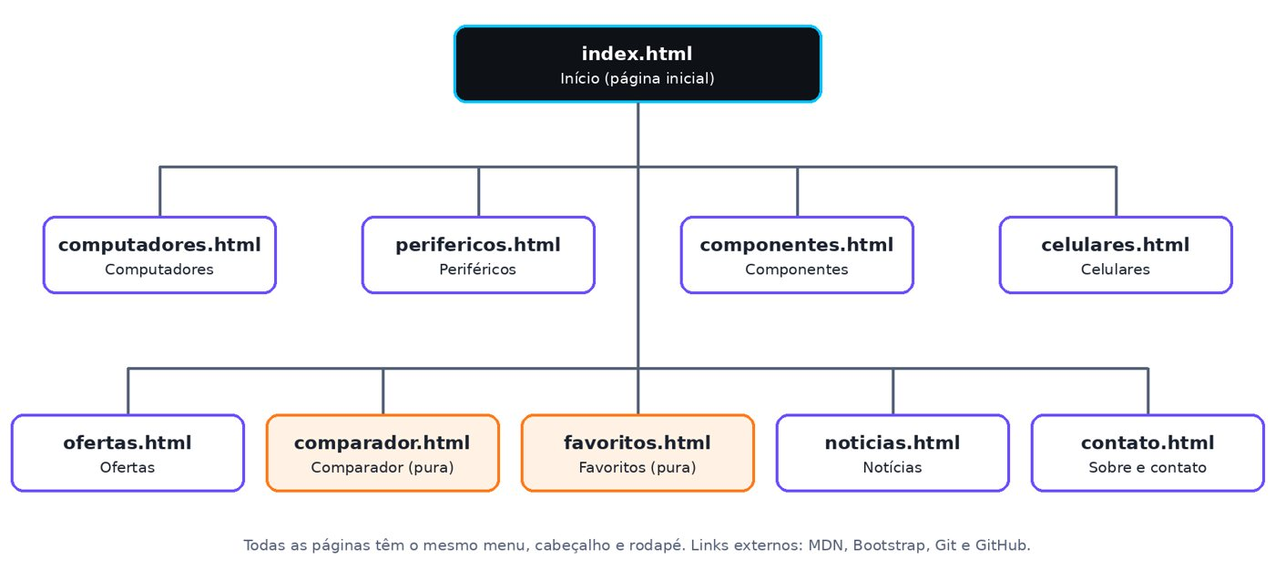
Figura 1 – Mapa do site ByteNova. Fonte: elaborado pelos autores (2026).

15 TELAS DESENVOLVIDAS
O quadro a seguir descreve cada página do site e os principais recursos que ela apresenta.
Página | Conteúdo | Recursos aplicados
index.html | Banner, categorias, produtos em destaque, ofertas, vídeo e áudio. | Bootstrap, CSS embutido e em linha, cartões gerados por JavaScript, vídeo e áudio com controles.
computadores.html, perifericos.html, componentes.html e celulares.html | Catálogo de cada categoria, com filtro por perfil de uso. | CSS Grid (.grade), cartões, evento change e array de objetos.
comparador.html | Tabela com 16 produtos e 6 colunas, com caixas de seleção e resumo (soma, média e mais barato). | Página pura (sem Bootstrap), tabela, eventos, for e if.
ofertas.html | Cartões com preço antigo e desconto dos produtos em oferta. | Bootstrap (alert), cartões gerados por JavaScript.
noticias.html | Artigos educativos, com links para fontes externas. | Cartões e grid do Bootstrap.
favoritos.html | Lista de favoritos salva no navegador, botão de limpar, e mensagem de lista vazia. | Página pura (sem Bootstrap), localStorage, JSON, push, indexOf e splice.
contato.html | Apresentação do projeto e formulário de contato com validação. | Bootstrap, required, minlength, pattern, :invalid, evento submit e alerta.

As figuras a seguir mostram as telas em computador (largura de 1366 px) e em celular (375 px).
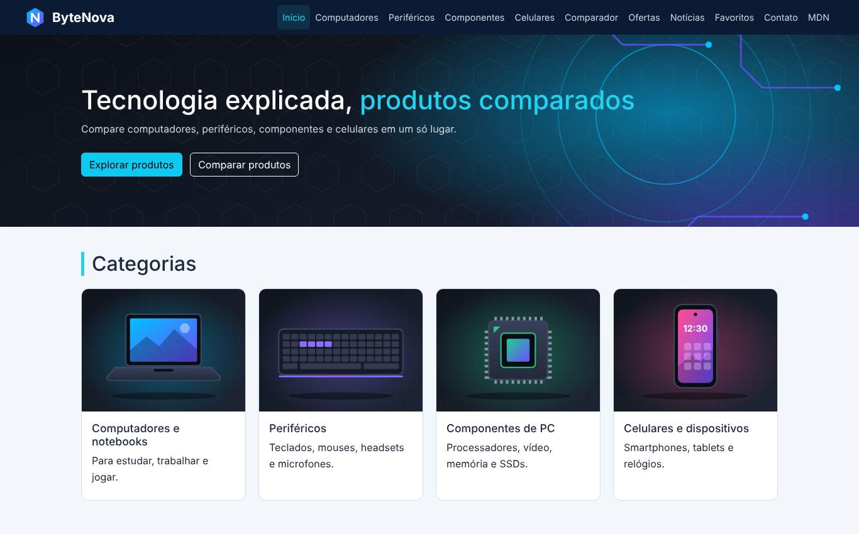
Figura 2 – Página inicial (index.html). Fonte: elaborado pelos autores (2026).
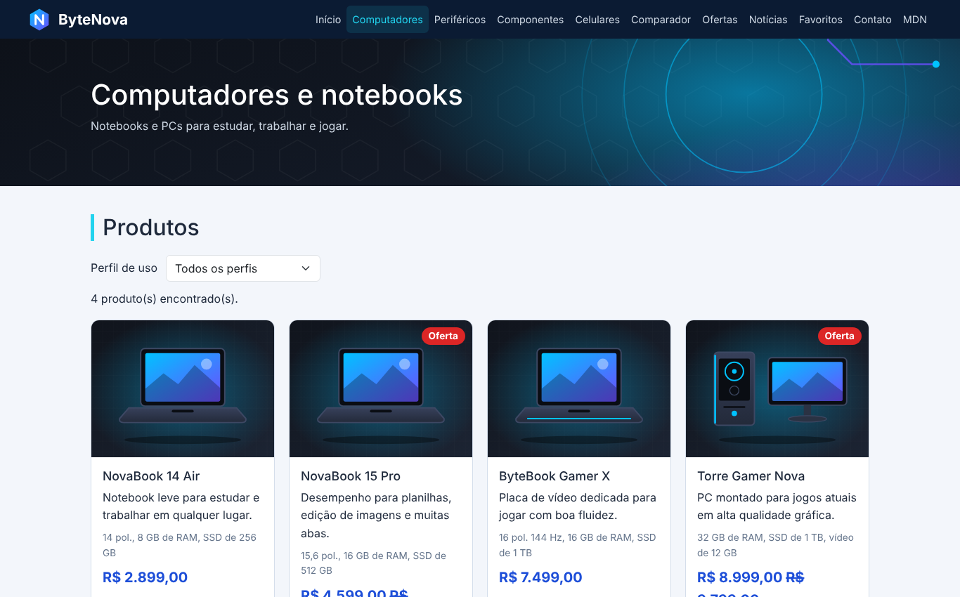
Figura 3 – Computadores e notebooks (computadores.html). Fonte: elaborado pelos autores (2026).
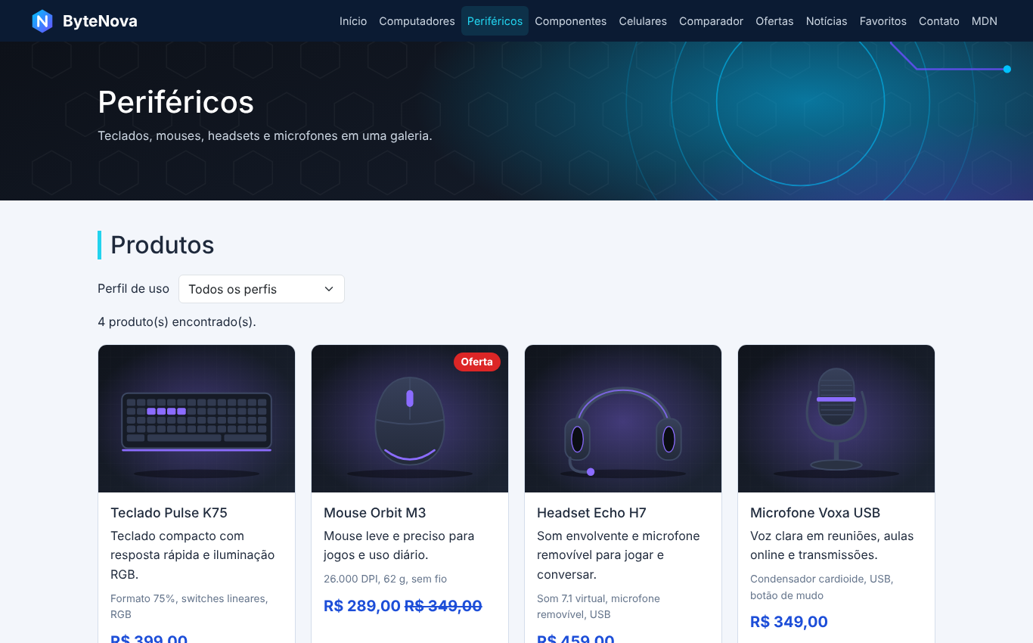
Figura 4 – Periféricos, com galeria em CSS Grid (perifericos.html). Fonte: elaborado pelos autores (2026).
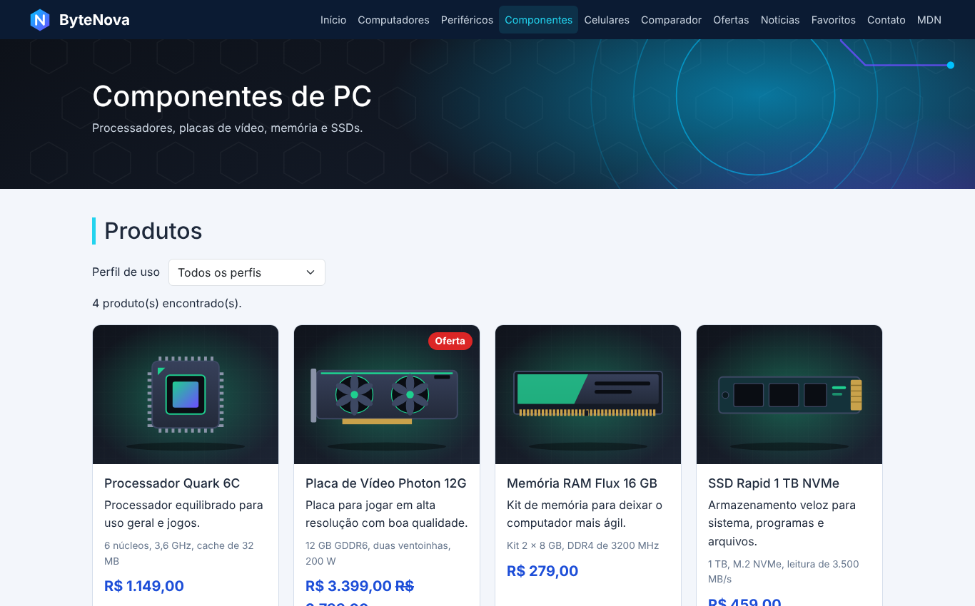
Figura 5 – Componentes de PC (componentes.html). Fonte: elaborado pelos autores (2026).
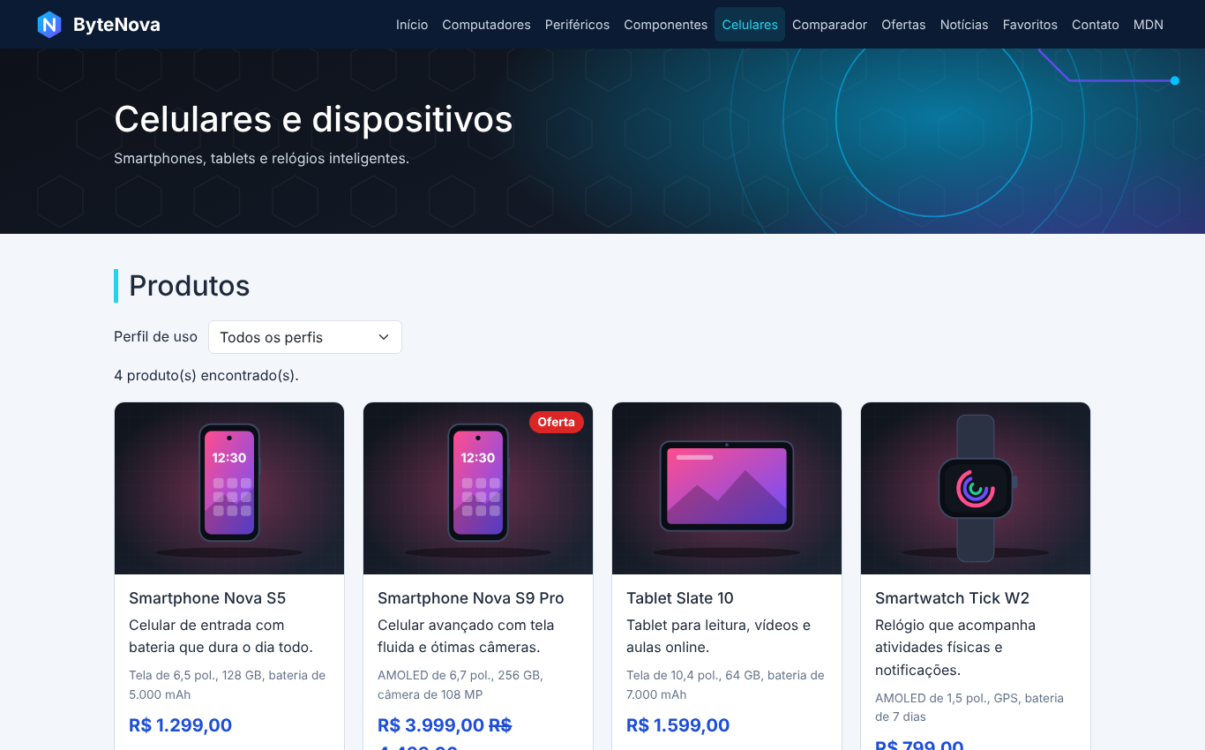
Figura 6 – Celulares e dispositivos (celulares.html). Fonte: elaborado pelos autores (2026).
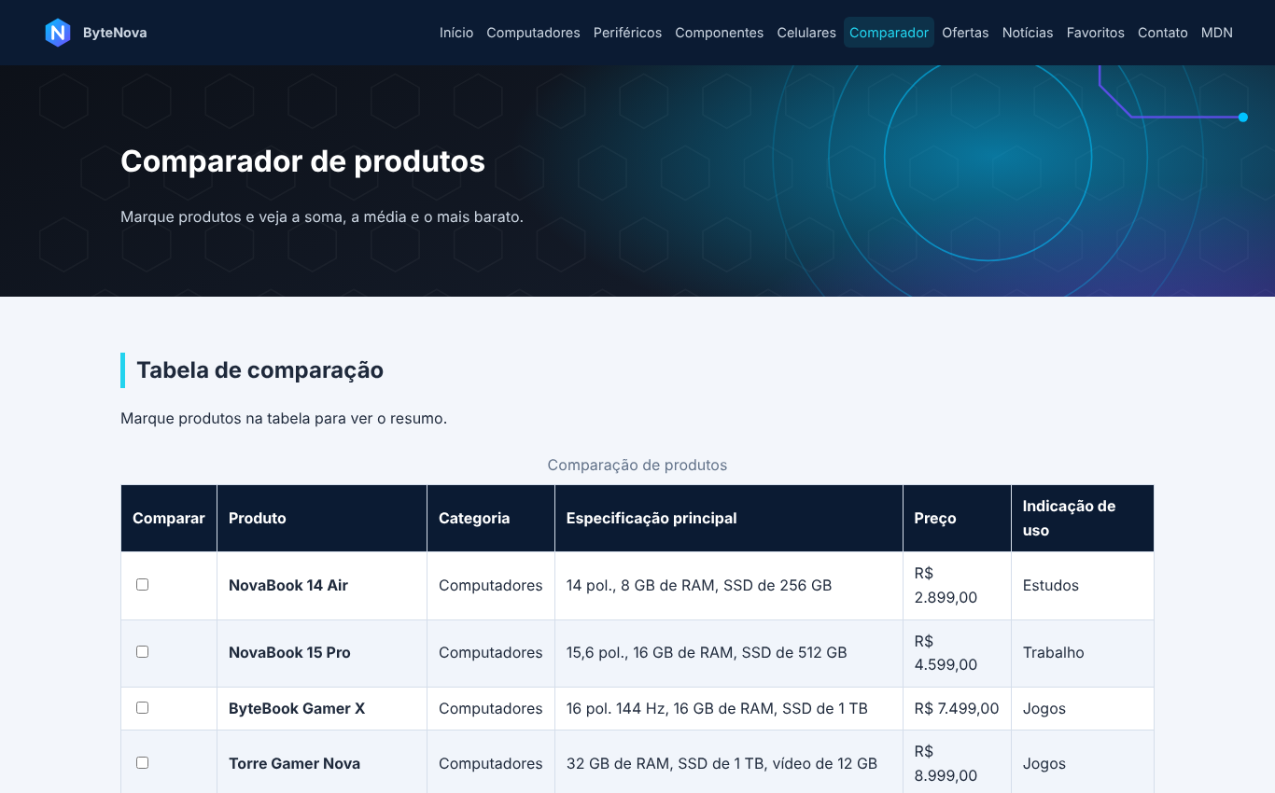
Figura 7 – Comparador de produtos (comparador.html). Fonte: elaborado pelos autores (2026).
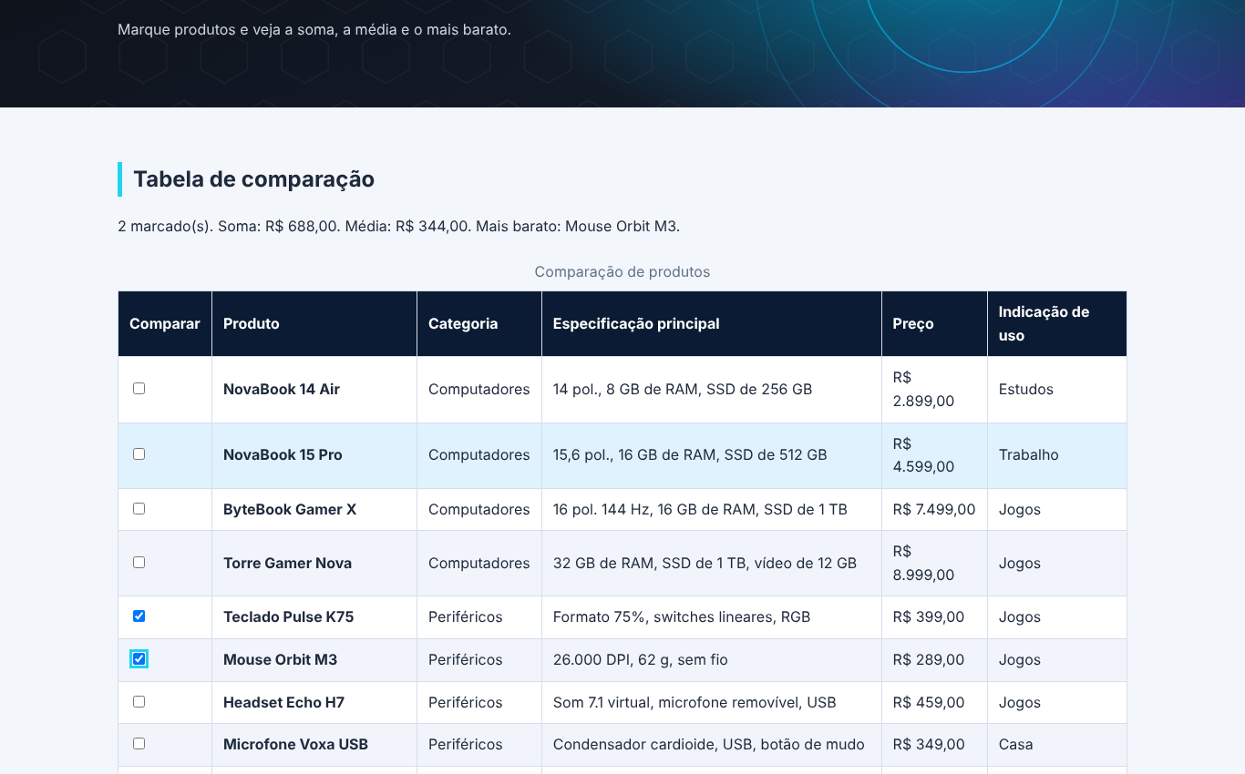
Figura 8 – Comparador com produtos selecionados e resumo. Fonte: elaborado pelos autores (2026).
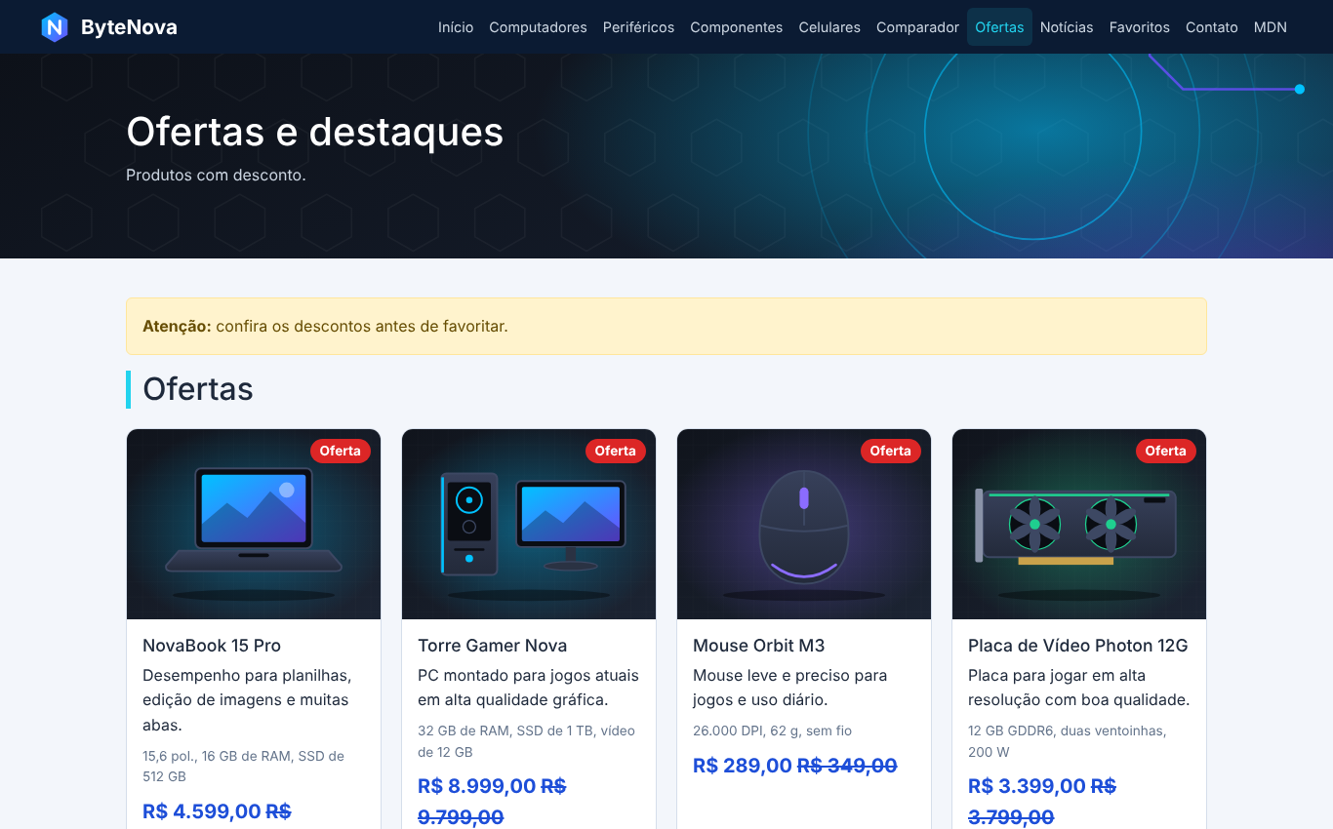
Figura 9 – Ofertas e destaques (ofertas.html). Fonte: elaborado pelos autores (2026).
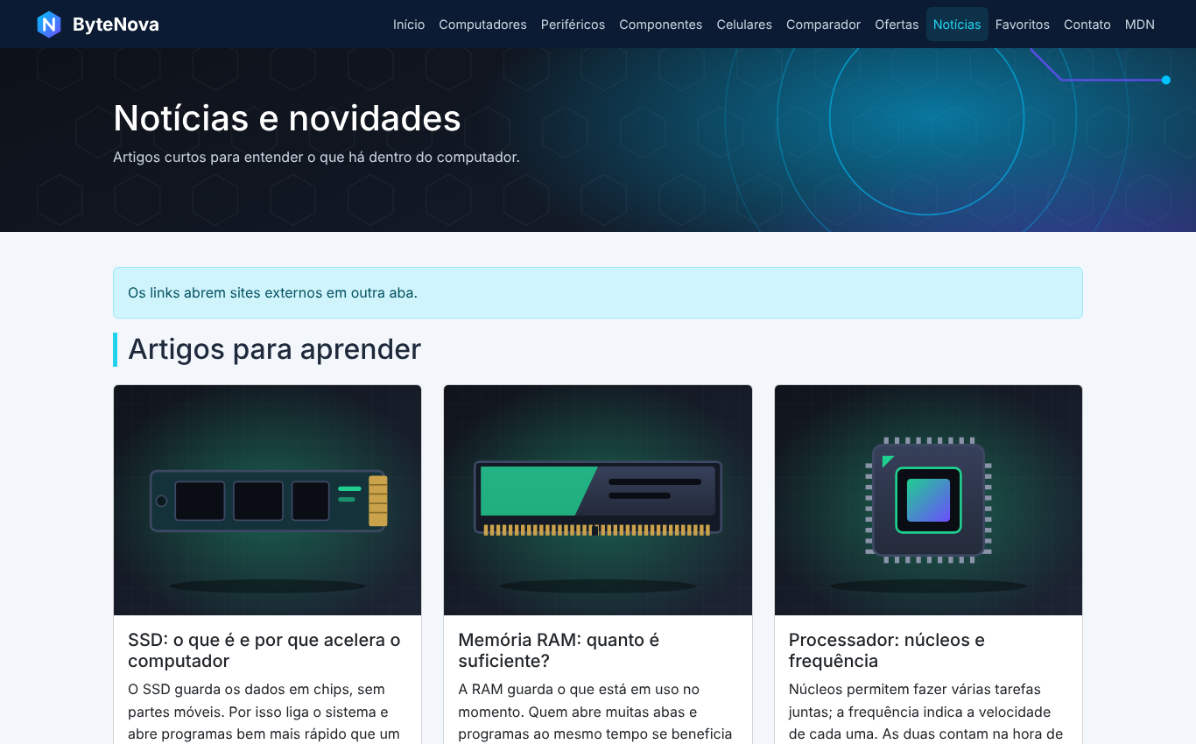
Figura 10 – Notícias e novidades (noticias.html). Fonte: elaborado pelos autores (2026).
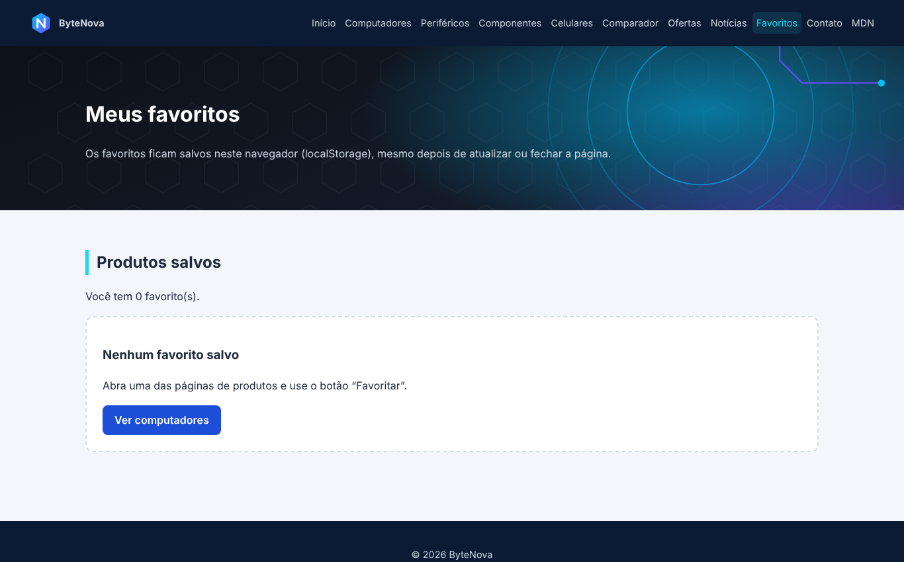
Figura 11 – Favoritos sem itens (favoritos.html). Fonte: elaborado pelos autores (2026).
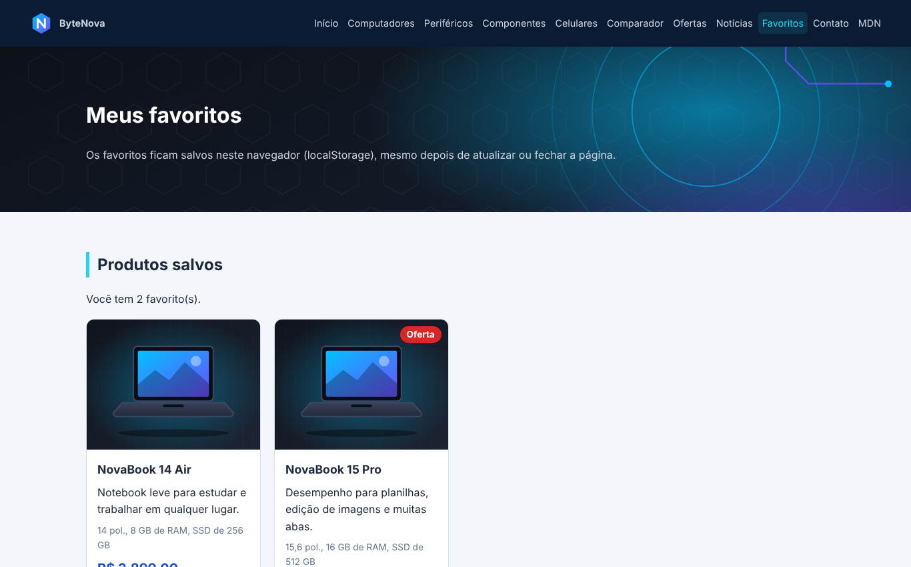
Figura 12 – Favoritos com itens salvos. Fonte: elaborado pelos autores (2026).
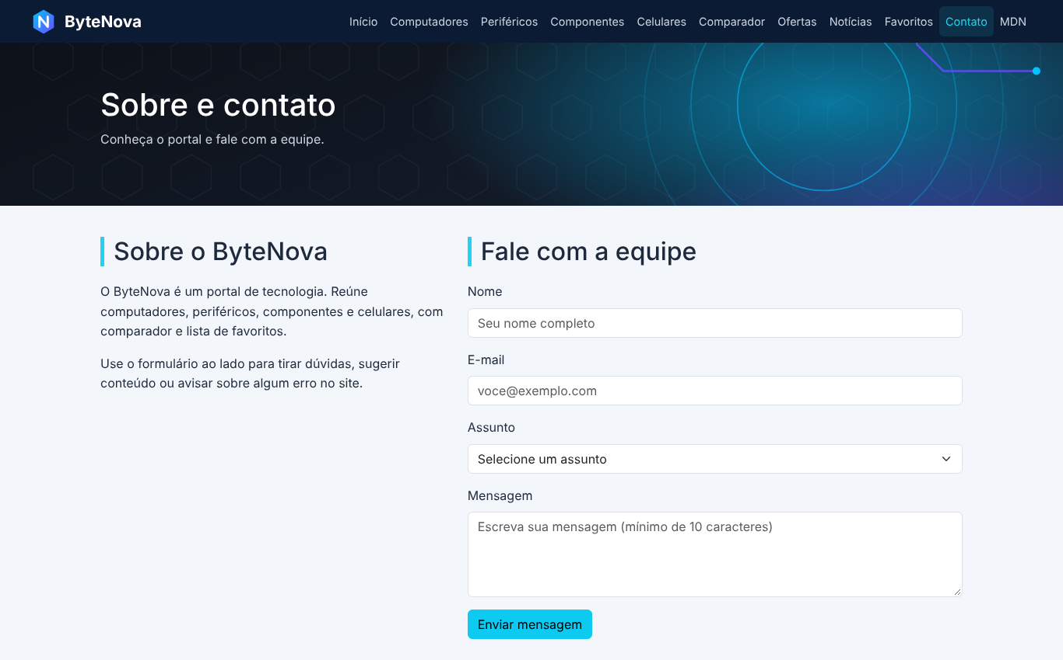
Figura 13 – Sobre e contato (contato.html). Fonte: elaborado pelos autores (2026).
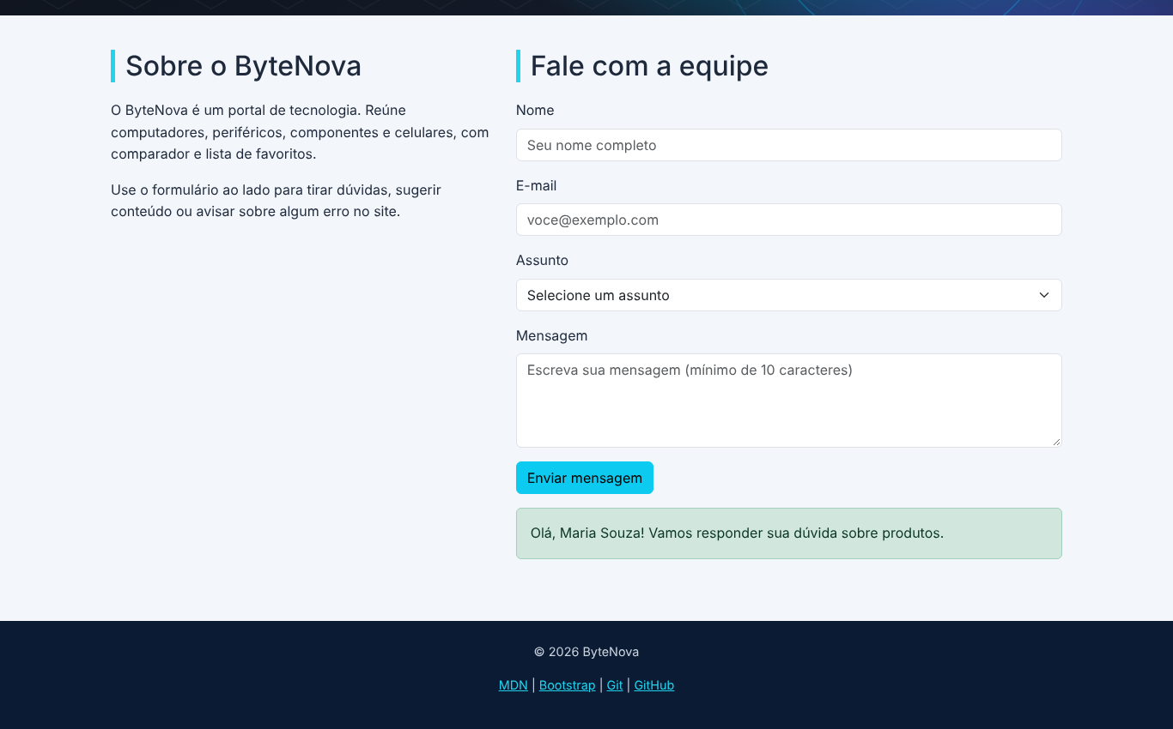
Figura 14 – Formulário preenchido e resposta visual. Fonte: elaborado pelos autores (2026).

15.1 Telas em celular
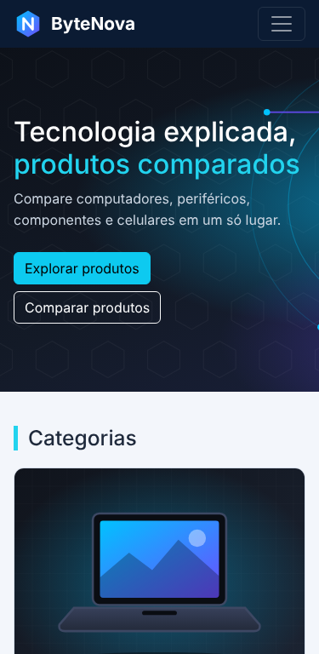
Figura 15 – Página inicial em celular. Fonte: elaborado pelos autores (2026).
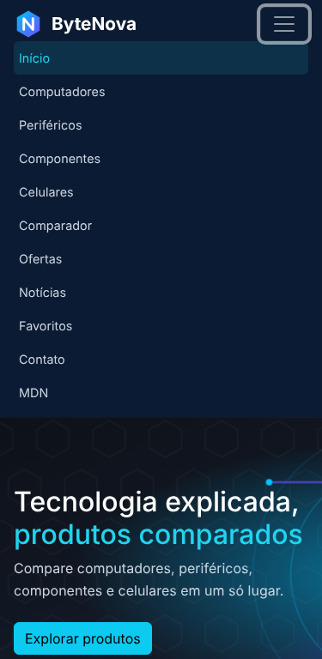
Figura 16 – Menu aberto em celular (Bootstrap). Fonte: elaborado pelos autores (2026).
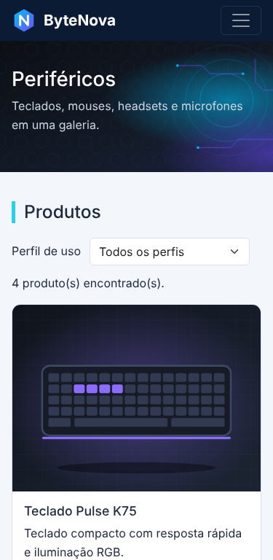
Figura 17 – Periféricos em celular. Fonte: elaborado pelos autores (2026).
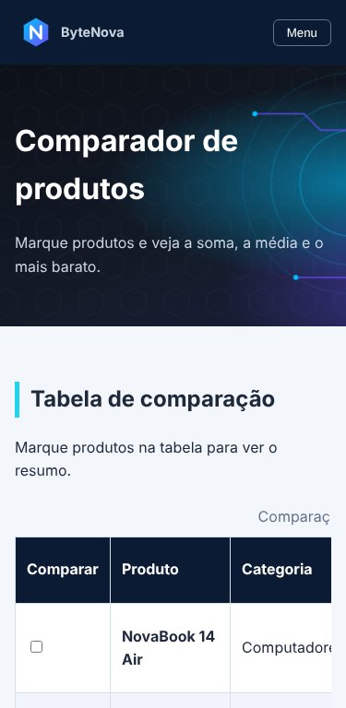
Figura 18 – Comparador em celular (página pura). Fonte: elaborado pelos autores (2026).
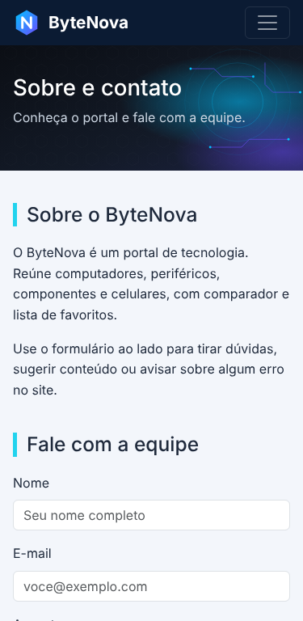
Figura 19 – Contato em celular. Fonte: elaborado pelos autores (2026).

16 USO DE HTML, CSS, FLEXBOX, GRID E BOOTSTRAP

16.1 HTML5 semântico
Todas as páginas usam header, nav, main, section, article e footer, além de títulos h1, h2 e h3 em ordem hierárquica (um h1 por página). Também foram usados listas, tabela com thead, tbody e th, formulário com label, input, select e textarea, imagens com texto alternativo, vídeo e áudio com controles nativos.

16.2 CSS: seletores e escopos
Conceito | Exemplo no projeto | Onde
Seletor de tag | body, h1, h2, h3, a, img, table, th, td | css/style.css
Seletor de classe | .cartao, .botao, .faixa, .grade | css/style.css
Seletor de identificador (ID) | #banner, #rodape | css/style.css
CSS externo | Arquivo css/style.css ligado por link em todas as páginas | Todas as páginas
CSS incorporado | Bloco style no head, com o espaçamento dos botões do banner | index.html
CSS em linha | Atributo style limitando a largura do parágrafo do banner | index.html
Estados :hover, :focus e :invalid | Menu, botões, cartões, campos e linhas da tabela | css/style.css
Variáveis CSS | --escuro, --azul, --ciano, --fundo, --texto, --borda | css/style.css
Media queries | Pontos de quebra em 1199 e 768 pixels | css/style.css

16.3 Flexbox e CSS Grid
Recurso | Onde foi usado | Por quê
Flexbox | Menu das páginas puras, marca, cartões, filtros, rodapé e área de vídeo e áudio | Alinhar itens em uma única direção (linha ou coluna) e distribuir espaço.
CSS Grid | Classe .grade (grid-template-columns com auto-fill e minmax), usada nos catálogos, na página inicial, nas ofertas e nos favoritos | Organizar itens em linhas e colunas ao mesmo tempo, adaptando a quantidade de colunas à largura da tela.

16.4 Bootstrap 5
O Bootstrap está na pasta vendor/bootstrap e é carregado localmente, o que garante o funcionamento offline. Foi aplicado em oito páginas e complementado por css/style.css.
Componente | Classes principais | Onde
Navbar | navbar, navbar-expand-xl, navbar-toggler, collapse, navbar-nav, nav-link | Menu das páginas com Bootstrap
Grid | container, row, row-cols-1, row-cols-md-3, col-lg-5, col-lg-7, g-4 | Página de notícias e página de contato
Cards | card, card-img-top, card-body, card-title, card-text, h-100 | Cartões de artigos (noticias.html)
Botões | btn, btn-info, btn-outline-light, btn-sm | Botões do banner, dos artigos e do formulário
Formulário | form-label, form-control, form-select | Contato e filtros
Alertas | alert, alert-warning, alert-info, alert-success | Avisos de Ofertas e Notícias e resposta do formulário
Utilitários | mb-3, mt-3, ms-auto | Espaçamento e alinhamento

As duas páginas feitas apenas com HTML, CSS e JavaScript puros são comparador.html e favoritos.html. Elas não carregam o Bootstrap: o menu usa classes próprias, com botão Menu controlado por um trecho de js/main.js.

18 APLICAÇÕES DE JAVASCRIPT NAS PÁGINAS
Todo o JavaScript é puro e fica na pasta js. O código segue o estilo visto nas aulas 09, 10 e 11: funções curtas, if/else, switch, for, arrays de objetos, eventos com addEventListener e armazenamento com localStorage. Os produtos são guardados em um array de objetos (js/produtos.js) e as páginas geram os cartões a partir dele.
Arquivo | Principais funções | Evento | O que faz na página
js/produtos.js | const produtos = [ ... ] | Nenhum | Guarda 16 produtos como objetos com nome, categoria, perfil, resumo, spec, preço, preço antigo, destaque e imagem.
js/favoritos.js | lerFavoritos, ehFavorito, alternarFavorito | Nenhum (chamadas pelo main.js) | Lê, grava e remove os ids dos favoritos no localStorage, com JSON, indexOf, push e splice.
js/main.js | formatarPreco, criarCard, mostrarProdutos, filtrar | Nenhum (funções de apoio) | Monta os cartões com template string, mostra o preço antigo nas ofertas e filtra a lista por categoria, perfil ou oferta.
js/main.js | mostrarCatalogo, mostrarFavoritos | change | Desenha o catálogo (com a contagem de resultados) e a página Favoritos (com mensagem de lista vazia).
js/main.js | clicarNoCard e código final do arquivo | click, change | Favorita ou remove ao clicar no botão do cartão; liga os eventos de cada página; abre o menu das páginas puras.
js/comparador.js | atualizarResumo | change | Calcula soma, média e item mais barato dos produtos marcados na tabela.
js/contato.js | responder | submit | Impede o envio real, escolhe o texto com switch e mostra um alerta de confirmação.

18.1 As quatro estruturas básicas de programação
Estrutura | Onde aparece | Exemplo
Sequencial | responder (contato.js) | Impedir o envio, ler os campos, montar a resposta, mostrar o alerta e limpar o formulário, nesta ordem.
Condicional | criarCard e filtrar (main.js); responder (switch) | if/else mostram o desconto e o texto do botão; switch escolhe a resposta conforme o assunto.
Repetição | mostrarProdutos (for); filtrar e mostrarFavoritos (for); atualizarResumo (for) | Percorrem a lista de produtos ou os itens marcados na tabela.
Estrutura de dados | produtos (produtos.js) e a lista de favoritos (favoritos.js) | Array de objetos; lista de ids com push, indexOf e splice.

18.2 Eventos e DOM
Foram usados os eventos click, change e submit (aula 10). Cada evento é ligado a uma função com addEventListener. A página é alterada com getElementById, querySelectorAll, innerHTML, textContent, classList.toggle e o atributo hidden, e os dados dos botões são lidos com dataset. Quando o usuário muda o perfil ou marca um produto, a função refaz a lista na tela sem recarregar a página.

18.3 localStorage
Conforme a aula 11, o localStorage guarda dados no navegador mesmo depois de recarregar ou fechar a página. A chave bytenova_favoritos guarda uma lista com os números (id) dos produtos favoritos. Como o localStorage só aceita texto, a lista é convertida com JSON.stringify antes de salvar (setItem) e recuperada com getItem e JSON.parse. O fluxo é: ler os dados salvos, tratar a ausência de dados (lista vazia), atualizar a interface, salvar a alteração e remover itens quando solicitado (removeItem).
Limitações: o localStorage guarda apenas texto, é limitado a alguns megabytes por navegador, fica no aparelho do usuário (não sincroniza entre aparelhos), pode ser apagado pelo usuário e não é um lugar seguro para dados sensíveis. Por isso o projeto guarda somente números de produtos. O formulário de contato não grava nem envia nenhum dado.

19 RESPONSIVIDADE E TESTES
O layout usa a classe .grade (CSS Grid com auto-fill), que reorganiza os cartões em menos colunas conforme a largura da tela, e media queries nos pontos de 1199 e 768 pixels. Em telas menores o menu vira um botão, o título do banner diminui e a tabela do comparador ganha rolagem horizontal dentro da própria caixa, sem alargar a página.

19.1 Testes automatizados executados
As 10 páginas foram abertas em um navegador Chromium automatizado, direto do disco (file://) e com as requisições à internet bloqueadas, nas larguras de 1280 e 375 pixels. Na versão final do código foram executadas 230 verificações automáticas, todas aprovadas: nenhum erro no console, nenhuma imagem ou link interno quebrado, nenhuma rolagem horizontal, nenhum comentário no corpo dos arquivos, as duas páginas puras sem Bootstrap, catálogos com o número esperado de cartões, filtro por perfil, favoritar, manter após recarregar, remover e limpar a lista, seleção e resumo no comparador (tabela com 16 linhas e 6 colunas), validação do formulário com resposta visual e menus abertos em celular. Esses testes não substituem a conferência da equipe no navegador da apresentação (seção 19.2).

19.2 Testes manuais da equipe
Teste | Como fazer | Resultado
Links do menu | Clicar em todos os links em todas as páginas | OK. Todos os links das 10 páginas abrem a página correta.
Funcionamento offline | Desligar a internet e abrir index.html | OK. O site abre e funciona sem internet.
Favoritos persistem | Favoritar, atualizar a página e fechar e abrir o navegador | OK. Os favoritos continuam depois de atualizar e de reabrir o navegador.
Formulário | Enviar vazio, com e-mail inválido e depois correto | OK. Campos vazios e e-mail inválido são bloqueados; com tudo correto aparece o alerta verde.
Vídeo e áudio | Reproduzir, pausar e mudar o volume | OK. Vídeo e áudio tocam, pausam e mudam o volume.
Celular | Modo responsivo do navegador em 375 px ou aparelho real | OK. Sem rolagem lateral em 375 px; o menu vira botão.
Outro navegador | Abrir também no Edge, Firefox ou Chrome | OK no Google Chrome. Não foi testado no Edge nem no Firefox.

20 DIVISÃO DAS TAREFAS ENTRE OS INTEGRANTES
A tabela a seguir mostra como as tarefas foram divididas. Os dois integrantes participaram de todas as etapas, cada um com um foco principal.
Tarefa | Responsável | Situação
Estrutura de pastas, style.css base, menu e rodapé | Fellipe Augusto | Concluída
Páginas index, computadores, perifericos, componentes e celulares | Fellipe Augusto e Luiz Feliphe | Concluída
produtos.js, favoritos.js e main.js (cartões, filtros e ofertas) | Fellipe Augusto e Luiz Feliphe | Concluída
Páginas comparador, ofertas, noticias, favoritos e contato | Fellipe Augusto e Luiz Feliphe | Concluída
comparador.js, contato.js e localStorage | Fellipe Augusto e Luiz Feliphe | Concluída
Testes de responsividade, revisão final e GitHub | Luiz Feliphe | Concluída
Documentação e preparação da defesa | Fellipe Augusto e Luiz Feliphe | Concluída

21 DIFICULDADES ENCONTRADAS E SOLUÇÕES
Durante o desenvolvimento, a dupla enfrentou os problemas abaixo e resolveu cada um com recursos vistos nas aulas e na documentação do MDN.
Principais dificuldades e como foram resolvidas:
- Funcionar offline: o site precisava abrir sem internet. O Bootstrap foi baixado e guardado na pasta vendor, e todas as imagens, o vídeo e o áudio ficaram dentro do projeto, sem links externos para arquivos.
- Menu muito comprido: com 10 páginas e um link externo, o nome ByteNova ficou coberto pelo primeiro item do menu e, em telas médias, os itens quebravam em duas linhas. A solução foi impedir a quebra de linha, reduzir o espaçamento, ampliar a largura do cabeçalho e transformar o menu em botão abaixo de 1200 pixels.
- Compatibilidade de vídeo: nem todo navegador toca o mesmo formato, então o vídeo foi oferecido em WebM e em MP4 dentro da mesma tag video.
- Tabela e vídeo no celular: a tabela do comparador e o vídeo ultrapassavam a largura da tela de 375 pixels. A tabela foi colocada em uma caixa com rolagem horizontal e o vídeo recebeu largura flexível.
- Contraste: cartões brancos dentro de seções escuras herdavam texto claro. Foi necessário definir a cor do texto no próprio cartão.
- Favoritos com localStorage: o localStorage guarda apenas texto. Por isso a lista de ids é transformada com JSON.stringify ao salvar e com JSON.parse ao ler, e o botão do cartão confere a lista para mostrar Favoritar ou Remover dos favoritos.

22 VERSIONAMENTO E PUBLICAÇÃO NO GITHUB
O código é versionado com Git e publicado em repositório público no GitHub.
Endereço do repositório: https://github.com/luizfeliphecontatoprofissional-ui/A1-Projeto-Web-Basico.
Endereço do site publicado (GitHub Pages): não utilizado.

23 CONCLUSÃO
O ByteNova atendeu à proposta do projeto: um site de tecnologia com 10 páginas navegáveis, responsivo, com HTML semântico, CSS em três escopos, Flexbox, Grid, Bootstrap, duas páginas puras, vídeo e áudio, tabela, formulário validado, eventos, estruturas de programação e armazenamento local. A organização em arquivos separados e a ausência de comentários no corpo do código seguiram as regras da atividade.
O trabalho permitiu compreender como HTML, CSS e JavaScript se complementam: o HTML dá a estrutura, o CSS cuida da aparência e o JavaScript responde às ações do usuário. Como melhorias futuras, o site poderia ganhar páginas de detalhe por produto, mais itens no catálogo e dados vindos de uma API.

REFERÊNCIAS
BOOTSTRAP. Bootstrap 5.3 documentation. Disponível em: https://getbootstrap.com/docs/5.3/. Acesso em: 11/11/2026.
FLATSCHART, F. HTML 5: embarque imediato. Rio de Janeiro: Brasport, 2011. E-book.
GIT. Git documentation. Disponível em: https://git-scm.com/doc. Acesso em: 11/11/2026.
GITHUB. GitHub Docs. Disponível em: https://docs.github.com/pt. Acesso em: 11/11/2026.
KABUM! Página inicial. Disponível em: https://www.kabum.com.br/. Acesso em: 24/10/2026.
KALBACH, J. Design de navegação web: otimizando a experiência do usuário. Porto Alegre: Bookman, 2009. E-book.
LOGITECH G. Página inicial. Disponível em: https://www.logitechg.com/pt-br. Acesso em: 24/10/2026.
MDN WEB DOCS. Documentação de HTML, CSS e JavaScript. Disponível em: https://developer.mozilla.org/pt-BR/. Acesso em: 11/11/2026.
NIELSEN NORMAN GROUP. 10 usability heuristics for user interface design. Disponível em: https://www.nngroup.com/articles/ten-usability-heuristics/. Acesso em: 11/11/2026.
OLIVO, F. DFEW.06: Versionamento de Código: Git e GitHub. Curitiba: Universidade Positivo, 2026. Material de aula.
OLIVO, F. DFEW.08: Projeto Front-End para Web. Curitiba: Universidade Positivo, 2026. Material de aula.
OLIVO, F. DFEW.09: JavaScript: Funções, Estrutura Condicional, Estrutura de Repetição e Array. Curitiba: Universidade Positivo, 2026. Material de aula.
OLIVO, F. DFEW.10: JavaScript: Eventos do Usuário. Curitiba: Universidade Positivo, 2026. Material de aula.
OLIVO, F. DFEW.11: Persistência de Dados com LocalStorage. Curitiba: Universidade Positivo, 2026. Material de aula.
PICHAU. Periféricos. Disponível em: https://www.pichau.com.br/perifericos. Acesso em: 24/10/2026.
RAZER. Periféricos e acessórios para PC gamer. Disponível em: https://www.razer.com/br-pt/pc/gaming-peripheral-accessories. Acesso em: 24/10/2026.
SANDERS, B. Smashing HTML5: técnicas para a nova geração da web. Porto Alegre: Bookman, 2012. E-book.
TERUEL, E. C. HTML5: guia prático. 2. ed. São Paulo: Érica, 2014. E-book.
W3C. Web Content Accessibility Guidelines (WCAG) 2.1. Disponível em: https://www.w3.org/TR/WCAG21/. Acesso em: 11/11/2026.

